**1 – 7 АВГУСТ – СВЕТОВНА СЕДМИЦА НА КЪРМЕНЕТО**

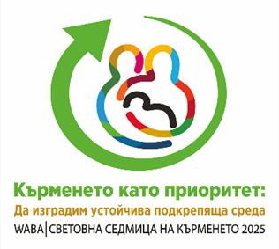

От 1 до 7 август за 33-ри път светът обръща поглед към темата за кърменето. Тазгодишното мото на Световната седмица на кърменето е „Кърменето като приоритет: да изградим устойчива подкрепяща среда“.

Kампанията поставя фокус върху изграждането на устойчива система, която да подкрепя всяка майка — от бременността до втората година на детето и след това.  Кърменето не е индивидуално усилие – то се нуждае от среда, в която жените получават разбиране, грижа и конкретна помощ на всяка стъпка.

[„Препоръки за здравословно хранене на кърмачета“](https://ncpha.government.bg/uploads/pages/3001/baby_healthy_eating.pdf)